**Kontrolná práca A skupina**

1. Rozhodni o pravdivosti viet:

|  |  |  |
| --- | --- | --- |
| 1. Priemer kružnice je dvojnásobkom polomeru. | ÁNO | NIE |
| 1. Vzdialenosť ľubovoľného bodu od stredu je priemer. | ÁNO | NIE |
| 1. Vzdialenosť sečnice od stredu kružnice je väčšia ako polomer kružnice. | ÁNO | NIE |
| 1. Dotyčnica ku kružnici má spoločné s kružnicou jeden bod. | ÁNO | NIE |

***p***

1. Daná priamka sa nazýva ______________________________________________________

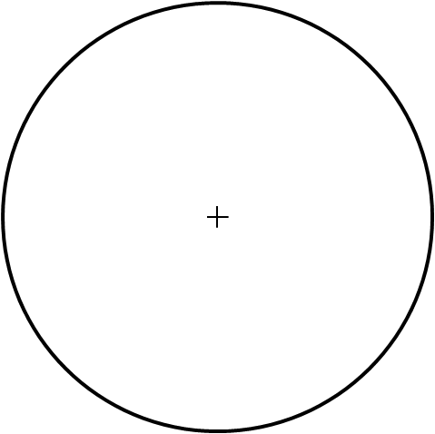

k

S

1. Vypočítaj obsah a obvod kruhu **s priemerom** 12 cm.
2. Vypočítaj dĺžku kružnicového oblúka prislúchajúcemu vyznačenému uhlu. Farebne vyznač tento kružnicový oblúk.

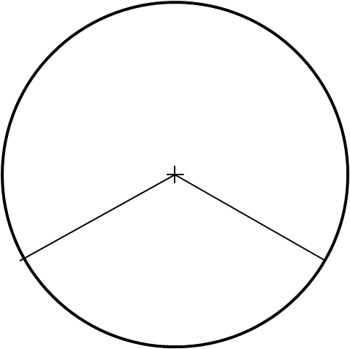

**106°**

**4 cm**

1. Akú veľkú plochu zavlaží kruhový zavlažovač s dostrekom 5m?
2. Upečené ovocná torta má polomer 20cm. Je položená na podložke, ktorá má o 3 cm väčší polomer ako torta. Koľko cm štvorcových tvorí práve táto podložka na tortu?
3. V parku je kruhový záhon s priemerom 6 metre vysadený tulipánmi. Po jeho obvode je chodník široký 80 cm vysypaný pieskom. Aký je obsah chodníka?

**Kontrolná práca B skupina**

1. Rozhodni o pravdivosti viet:

|  |  |  |
| --- | --- | --- |
| 1. Sečnica má s kružnicou spoločné dva body . | ÁNO | NIE |
| 1. Vzdialenosť dotyčnice od stredu kružnice je menšia ako polomer kružnice. | ÁNO | NIE |
| 1. Tetiva je úsečka, ktorej krajné body nepatria kružnici. | ÁNO | NIE |
| 1. Polomer kružnice je polovica priemeru. | ÁNO | NIE |

1. Vypočítaj obsah a obvod kruhu **s priemerom** 14 cm.
2. Daná priamka sa nazýva _______________________________________________________________

**

***k***

***S***

***p***

1. Vypočítaj dĺžku kružnicového oblúka prislúchajúcemu vyznačenému uhlu. Farebne vyznač tento kružnicový oblúk.

**5 cm**

**130°**

1. Akú veľkú plochu spatie koza, ktorá je uviazaná na špagáte s dĺžkou 3m a špagát je upevnený na kolíku?
2. Upečené ovocná torta má priemer 26 cm. Je položená na podložke, ktorá má o 3 cm väčší polomer ako torta. Koľko cm štvorcových tvorí práve táto podložka na tortu?
3. V parku je kruhový záhon s priemerom 4 metrov vysadený ružami. Po jeho obvode je chodník široký 50cm vysypaný pieskom. Aký je obsah chodníka?